Eğitim Politikaları Uygulama ve Araştırma Merkezi
  - 2020
Faaliyet Raporu

I-MERKEZİN MİSYON VE VİZYONU

- VİZYON: Türkiye’de ve dünyada eğitim politikaları konusunda ilk akla gelen güncel ve güvenilir veri ve bilgi kaynağı olmak
- MİSYON: BEPAM, eğitimi evrensel bir hak temelinde kavrayan ve bu eksende Türkiye’deki ve dünyadaki politik ve pratik gelişmeleri akademik temelde ele alan bir uluslararası araştırma kurumudur.
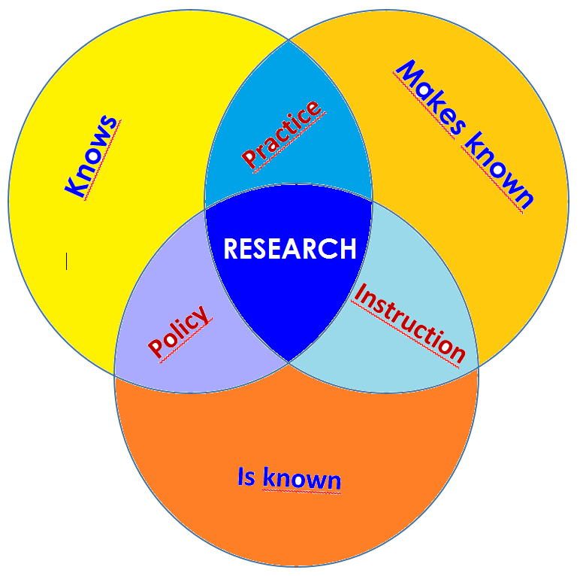
Araştırma çıktılarını uygulanabilir politikalar haline getirerek toplumun genel yararı için bilinir kılar.

Çok disiplinli bir temelde yetenekli ve donanımlı akademik araştırmacıları bir araya getir; nitelikli araştırmaları yürütebilecek nitelikli akademik insan gücü yetiştirir

Akademik araştırmaların pratik politika ile bağını kurar ve toplumda bu konuda danışılabilecek en üst düzey kurum olarak bilinir.

II-MERKEZİN TARİHÇESİ, AMACI VE HEDEFLERİ

2012 Yılında resmi olarak Prof. Dr. Fatma Gök’ün inisiyatifi ve liderliğinde kurulan ve 2013 yılında faaliyete geçen Eğitim Politikaları Uygulama ve Araştırma Merkezi (BEPAM) multi-disipliner eğitim araştırmalarının ulusal ve uluslararası çapta önemli odaklarından birisi olma hedefine sahiptir.
Eğitim politikalarının sosyal bilimler, insan bilimleri, doğa bilimleri ve mühendislik gibi birçok alanın ortak paydasında ele alınabilecek yönlerinin olduğu temek fikri ile her bilimsel alanı bir diğeri ile eğitim politikalarını etkileyecek konularda bir araya getirir.
Bu amaçla lisansüstü eğitime destek verir ve araştırmaları destekler. Bu hedef doğrultusunda bilimsel yayın ve etkinlikler organize eder, nitelikli bilim insanı yetiştirir.

III-MERKEZİN TEMEL POLİTİKA VE ÖNCELİKLERİ

BEPAM Eğitim bilimleri alanında, diğer sosyal bilimlerle işbirliği içinde, kuramsal, uygulamalı ve karşılaştırmalı araştırmalar yapar, üretilen araştırma sonuçları ışığında eğitim sistemi ve eğitim kurumları için politikalar önerir. Bu bağlamda BEPAM eğitim bilimleri alanında kuramsal ve uygulamalı araştırmalar yapmanın yanı sıra eğitim bilimleri alanını farklı disiplinler ile buluşturur.
Eğitim Bilimleri ve Eğitim Politikası alanlarında yayın ve çeviri çalışmaları ile ülkenin eğitim gündemi ve dünyadaki eğitim gündemi arasında araştırmalar ve bakış açıları açısından bir eşgüdüm sağlar. Bu amaçla yayın ve çeviri çalışmaları, ulusal ve uluslararası kuruluşlarla işbirliği ve eğitim bilimleri alanında uygulama ve geliştirme çalışmalarına yönelik projeler yapar.
Eğitimi evrensel bir hak temelinde kavrayan ve bu eksende Türkiye’deki ve dünyadaki politik ve pratik gelişmeleri akademik temelde ele alan bir uluslararası araştırma kurumudur. Araştırma çıktılarını uygulanabilir politikalar haline getirerek toplumun genel yararı için bilinir kılmayı hedefler.
Çok disiplinli bir temelde yetenekli ve donanımlı akademik araştırmacıları bir araya getir; nitelikli araştırmaları yürütebilecek nitelikli akademik insan gücü yetiştirmeyi ve akademik araştırmaların pratik politika ile bağını kurmayı hedefler.

IV-MERKEZDE YETKİ, GÖREV VE SORUMLULUKLAR

a)Örgüt Yapısı
Merkez Müdürü: Dr. Öğr. Üyesi H. Ayşe Caner
Yönetim Kurulu Üyeleri: Prof. Dr. Fatma Gök, Dr. Öğr. Üyesi H. Ayşe Caner, Dr. Öğr. Üyesi Ersoy Erdemir, Dr. Öğr. Üyesi Günizi Kartal, Dr. Öğr. Üyesi Cem Kirazoğlu, Fulya Sarı, Gamze Canlı
Danışma Kurulu Üyeleri: Birgül Sarıoğlu, Canan Aratemur Çimen, Doç. Dr. Ebru Muğaloğlu, Dr. Melike Acar, Soner Şimşek, Zeynep Özdoğan, Dr. Ziya Toprak , Doç. Dr. Gülseren Karagöz Akar. Prof. Dr. Özlem Ünlühisarcıklı, Doç. Dr. Hande Sart, İsmail Elçiçek,
İrem Ege Tuğcu, Dr. Sezen Bayhan, Dr. Öğr. Üyesi Meral Apak, Dilek Erzurumlu, Feyza Arlı
Sıdıka Gürsoy, Burcu Ertürk Kılıç, Ayşe Beyazova

Merkezimizde hiyerarşik bir örgütsel yapı mevcut olmayıp yatay bir örgütlenme söz konusudur. Yönetim Kurulu karar alma ve yürütme süreçlerini Danışma Kurulu ve alt çalışma grupları ile ortak yürütmektedir.

V-MERKEZ ÜYELERİNİN KATILDIKLARI BİLİMSEL TOPLANTILAR

Faaliyetin Tarihi (leri) | Faaliyetin Türü | Faliyetin Adı | Faaliyeti Yapan  Birimin Adı
12 Ocak 2020 | Forum | Çocuğun Sesi Var Ortaklık Ağı: Çocuk Forumu | BEPAM
21 Şubat 2020 | Politik Perşembe Semineri | Ortaöğretime Geçiş Sınavlarının Değiştirilme Gerekçeleri: Vaatler ve Gerçekler | BEPAM
28 Mayıs 2020 | Webinar | Uzaktan Eğitime Yakından Bakış: Öğretmen  Deneyimleri | BEPAM
26 Kasım 2020 | Politik Perşembe Semineri | 2005’ten 2020’ye Öğretim Programları:  Toplumsal Cinsiyet Eşitliği ve Sekülerizm Araştırması | BEPAM

VI-MERKEZDE SÜRDÜRÜLEN PROJELER VE RAPOR DÖNEMİNDE TAMAMLANAN PROJELER

Proje Adı : Çocuğun Sesi Var Ortaklık Ağı
Destekleyen Kuruluşlar : Zeynep Erdiller, Ersoy Erdemir
Destekleyen Kuruluşlar : Uluslararası Çocuk Merkezi Derneği / Mikro-Fon Programı
Başlangıç Yılı : 2019
Durumu : Tamamlandı

VII-MERKEZ AĞIRLIKLI, MERKEZİN KATKISIYLA YAPILAN ÇALIŞMALARA DAYANDIRILARAK YAYINLANAN BİLİMSEL YAYINLAR

Makale

Caner, H.A., Bayhan, S. (2020) High-stakes examination policies and transformation of the Turkish secondary educational system. International Journal of Educational Development. Vol.79. Elsevier Ltd.

Toprak Z., Yücel, B. V., 2020. A peculiar practice of academic writing: Epidemic writing in the Turkish graduate education. Cogent Education, 7(1), 1774098. https://doi.org/10.1080/2331186X.2020.1774098

Toprak, Z., (2020). Performing Heteronormativity: The Discourse of the College Hook up Culture and Sexuality. CINEJ Cinema Journal 8(1), 124-140.

Toprak, Z., Toran, M., Re-Imagining Society and Childhood: An Analysis of Cultural Politics of Childhood in Turkey. Global Studies of Childhood, https://doi.org/10.1177/2043610620958188

Diğer

Caner, A., Bayhan, S. & Aratemur-Çimen, C. (2020). “Critical Analysis of Secondary Education
Placement Policies in Turkey: Intentions and Outcomes”, 15th. Annual Education and
Development Congress 2020 (EDC 2020). Bali, Indonesia.

VIII-MERKEZİN 2021 YILI İÇİN YILLIK ÇALIŞMA PROGRAMI

Performans Değerlendirme Kriterleri

Kriterler | Sayısal Hedef
Aylık Politik Perşembe Seminerleri | - Seminer (minimum)

IX-MERKEZİNİZİN 2020 YILINDA GÖREV ALANINA GİREN
FAALİYETLERİ DIŞINDA YAPMIŞ OLDUĞUNUZ ÇALIŞMALAR VE YUKARIDA TANIMLANAMAYAN FAALİYETLER

“Okul Nasıl bir Yer?” temalı temel okumalar yapıp her hafta 10 öğrencinin katılımıyla okuma tartışmaları ve paylaşımlarının yapıldığı 3 oturum düzenlendi (19 ve 26 Şubat ve 4 Mart 2020). Toplam 8 oturum olarak planlanan çalışma pandemi dolayısıyla 3 oturum olarak gerçekleşti.

X-ÖZDEĞERLENDİRME

1-Genel yol gösterici başlıklarınız (rubrics) var mı?
Yukarıda belirtildiği üzere çalışmaların (örneğin, politik Perşembe seminerleri vb.) yapılıp yapılmadığının göstergesi olarak değerlendirme kriterleri nicel olarak verilmiştir. Çalışmaların, BEPAM’ın temel politika ve öncelikleri doğrultusunda, zamanında ve planlandığı şekilde yapılıp yapılmadığı, sayısal kriterleri karşılayıp karşılamadığı dikkate alınmaktadır.

2-Mevcut durumunuzdan bir adım öteye gitmek için neler yaptınız,
Merkezimizde politikalarımız ve önceliklermiz çerçevesinde akademik çalışmalar yapma ve yayınlama konusunda öncelik verilmiş ve bu hedef doğrultusunda üyelerimiz teşvik edilmiştir.

3-Hedeflerinizi gerçekleştirmek için hangi çalışmalarda bulundunuz,
BEPAM’ın temel politikları ve öncelikleri şu şekilde ifade edilmektedir: “Eğitim bilimleri alanında, diğer sosyal bilimlerle işbirliği içinde, kuramsal, uygulamalı ve karşılaştırmalı araştırmalar yapar, üretilen araştırma sonuçları ışığında eğitim sistemi ve eğitim kurumları için politikalar önerir. Bu bağlamda BEPAM eğitim bilimleri alanında kuramsal ve uygulamalı araştırmalar yapmanın yanı sıra eğitim bilimleri alanını farklı disiplinler ile buluşturur.” Merkezimiz ilk kurulduğu yıldan itibaren bu çerçevede hedefler belirlemiş ve gerçekleştirmek için çalışmalarda bulunmuştur.
Öncelikli olarak, Merkez Müdürü, Dr. Öğr. Üyesi Ayşe Caner, Dr. Canan Aratemur Çimen ve Dr. Sezen Bayhan tarafından BAP kapsamında yürütülen ve Türkiye son 20 yılda pek çok kez değişen ortaöğretime geçiş sınav sistemlerinde yapılan değişikliklerin politika yapıcıları tarafından dile getirilen gerekçeleri saptamayı amaçlayan çalışma tamamlanmıştır. Sistem değişikliklerinin sonuçları arasındaki ilişki eleştirel kuram ve konuya ilişkin Türkiye eğitim politikası alanyazını çerçevesinde tartışıldığı bu çalışma ile 2020 yılı için hedeflediğimiz SSCI indeksli bir dergide yayın yapma hedefimizi de gerçekleştirmiş bulunmaktayız.
Ayrıca, BEPAM araştırmacılarımızdan Dr. Sezen Bayhan, son yıllarda yürürlüğe konan öğretim programlarına dair karşılaştırmalı bir perspektif sunan “2005’ten 2020’ye Öğretim Programları: Toplumsal Cinsiyet Eşitliği ve Sekülerizm Araştırması” nı tamamlayarak sonuç raporunu paylaşmıştır. Karşılaştırmalı bir araştırma olarak Türkiye’de çok az yapılmış bir araştırma türü olması ve BEPAM’ın eğitim politikalarını insan hakları bakımından inceleme amacını gerçekleştirmesi nedeniyle akademik özgünlüğü yüksek olan bu çalışma sonuçları çerçevesinde önerilen politika değişiklikleri, BEPAM’ ın uygulanabilir politika önerileri yapma hedefini de gerçekleştirmiştir.
Ek olarak, merkezin 'topluma yönelik çift yönlü paylaşımlarla toplumsal fayda sağlaması' hedefini de dikkate alarak, ortaya çıkan Covid-19 pandemi durumu ve özellikle eğitim ortamları ve politikalar bağlamında öğretmen, öğrenci, veli deneyimleri, eğitim yöntemleri ve gereksinimler konularında uygulamalar irdelenerek, ilgili aktörlerden olguları, gereksinimleri ve farklı görüşleri ortaya çıkaran online webinarlar, toplantılar, görüş geliştirme çalışmaları planlanmış, uygulanmış ve uygulanmaya devam edilmektedir.

4-Hedefinizin ne kadarına ulaştınız? Ulaşamadıysanız eksikleriniz nelerdi gerekçeleri,
Eğitim Teknolojileri Araştırma ve Uygulama Merkezi ile eğitim teknolojileri politikaları konusunda ortak çalışmalar yapmayı planlamıştık. Ancak ilgili merkezin pandemi dolayısıyla Üniversitemiz içinde yoğun eğitim ve çalışmalar yapması nedeniyle böyle bir çalışma yapma olanağı bulamadık.
Ayrıca belirtildiği gibi toplam 8 oturum olarak planlanladığımız ”Okul nasıl bir yer?” temalı okuma çalışmamızı Covid 19 pandemi dolayısıyla 3 oturum olarak gerçekleştirebildik.
2020 yılı için hedeflediğimiz SSCI indeksli bir dergide yayın yapma hedefimizi de gerçekleştirmiş bulunmaktayız.

5-Hedef üstü çalışmanız oldu mu?, bunu nasıl bir çalışma sayesinde başardınız,
Hayır

6-Diğer Merkezler ile işbirliği yaptınız mı?
Hayır

7-2021 Yılı hedefleriniz nelerdir?
Araştırma çıktılarımızın yer aldığı ulusal ulusal ve uluslararası yayınevlerinden çıkan kitap bölümü ve makale gibi çalışmaları yayınlamaya devam etmeyi hedefliyoruz.
Ayrıca, yine ulusal ve uluslararası sivil toplum kuruluşları ile işbirliği yaparak eski ve yeni öğretim programlarının karşılaştırıldığı bir araştırma başlatmayı hedefliyoruz. Yine uluslararası sivil toplum kuruluşları ile işbirliği yaparak, okul öğretmenleri ve öğrenciler ile birlikte çalışmalar başlatmayı hedefliyoruz.
Eğitim Teknolojileri Araştırma ve Uygulama Merkezi ile geçen yıl gerçekleştiremediğimiz eğitim teknolojileri politikaları konusunda ortak çalışmalar yapmayı 2021 yılı içinde gerçekleştirmeyi planlamaktayız.

